Gli Sposi promessi

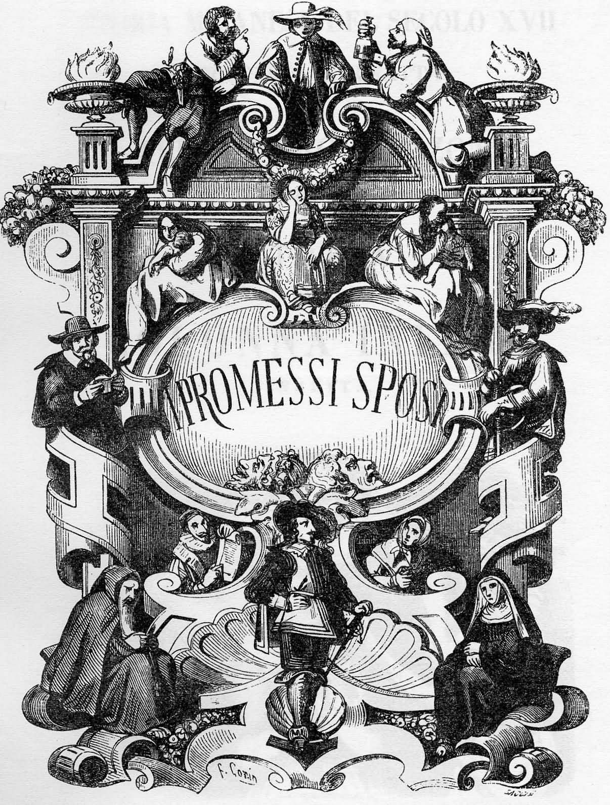

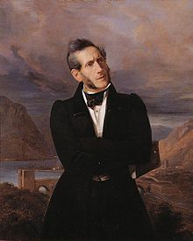
ATTO I: Introduzione

Manzoni ( Andrea)
Narratore 1 ( Elisa) :
Scusate no lui è bravo eh però è un po’ lento vi dico solo che per scrivere i Promessi Sposi ci ha messo 20 anni!
Vi riassumo io velocemente: Siamo vicino al Lago di Como nel 1628 sotto la dominazione spagnola, ci sono 2 ragazzi Renzo Tramaglino e Lucia Mondella fidanzatissimi, si stanno per sposare, ma un prepotente del posto, Don Rodrigo, si fissa con Lucia e manda due suoi scagnozzi a minacciare il prete, Don Abbondio…un fifone! pensate che si è fatto prete solo per non avere guai, ma adesso vediamoci la scena.

Musica:

ATTO II: Incontro con i bravi

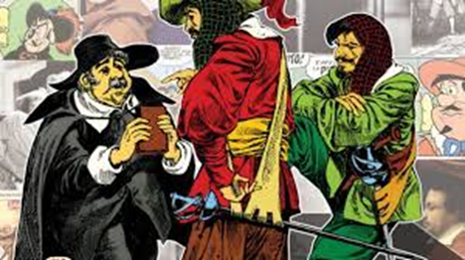
Bravo A: lei ha intenzione domani di sposare Renzo Tramaglino e Lucia Mondella?
Don Abbondio: io…io non c’entro nulla, lo sapete come sono questi ragazzi fanno i loro pasticci e poi mettono in mezzo i poveri preti; e noi…
Bravo A: a noi non ce ne frega niente, noi sappiamo solo che questo matrimonio non si farà, o… chi lo farà non avrà il tempo di pentirsene perché…
Bravo B: ma no dai, don Abbondio è un uomo intelligente e il nostro padrone don Rodrigo la riverisce caramente
Don Abbondio: !!!ma… ditemi voi quello che devo fare…
Bravo A: dire cosa deve fare a lei che sa di latino?!
Don Abbondio: ma, se voi mi poteste consigliare…

Musica sportswear

ATTO III
Frate Cristoforo & Don Rodrigo

Narratore 2 :
A questo punto i nostri giovani si rivolgono a fra Cristoforo, un religioso molto diverso dal nostro don Abbondio: lui alla fede ci era arrivato con sincerità e coraggio dopo una gioventù di eccessi che lo avevano portato addirittura ad uccidere un uomo! Fra Cristoforo non sopportava i bulli e così decide di affrontare a viso aperto don Rodrigo che di fronte alla sua gentaglia lo tratta con arroganza, ma sotto-sotto lo teme, tanto che sentirà un brivido premonitore nelle parole di fra Cristoforo e non lo farà continuare…

Maggiordomo - Carolina : Don Rodrigo Frate Cristoforo le vuole parlarle

( Don Rodrigo fa una smorfia di disappunto )

Don Rodrigo - Federico C: (fingendo un sorriso) : lo faccia entrare

(entra Frate Cristoforo)

Don Rodrigo - Federico C: buonasera padre , come sta , vuole un bicchiere di vino?

Frate Cristoforo -Federico P: no grazie. Sono venuto qui per parlarle, in privato.

Don Rodrigo - Federico C: no! Si figuri , questi sono buoni amici , la mia famiglia, parli apertamente!

Frate Cristoforo -Federico P:sono venuto a sapere che lei importuna una giovane ragazza di nome Lucia e cerca in ogni modo di disdire il suo matrimonio

Don Rodrigo(fede c.): hahaha... ma signore , lei può capirmi tutti sanno che lei non ha un passato da frate, secondo lei ,io, che posso avere tutte le donne che voglio , vado ad importunare una contadina come lei. Poi...del resto non si è ancora sposata hahaha...

Frate Cristoforo -Federico P: Ora sembra andarle bene, MA VERRÀ UN GIORNO...

ATTO IV
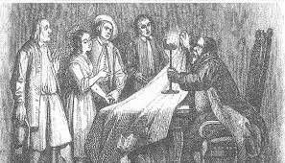
LA NOTTE PAZZA!

Narratore 3 ( Maria ) :
A questo punto, Agnese, la madre di Lucia, donna ignorante, ma moolto intraprendente, dà credito ad una fake news : un matrimonio-imboscata a don Abbondio; eh sì, proprio una bella idea…

Agnese: Mi è venuta in mente una cosa, io so, che se due vanno davanti al prete e dicono io mi sposo allora sono sposati!
Lucia: Ma non è meglio aspettare Fra Cristoforo
Agnese: Lucia non fare le solite storie
Lucia: Ma io....
Renzo:( prende le mani a Lucia) Lucia, facciamolo per noi, se stanotte non ci sposiamo non ci sposeremo mai!

(I tre corrono verso la chiesa)

Narratore 4 ( Federica ) :
VOI DOVETE SAPERE CHE MENTRE LORO ADESSO VANNO A FARE LA SORPRESA A DON ABBONDIO, IN QUESTA CASA ENTRERANNO I BRAVI A RAPIRE LUCIA.... E NE VEDREMO DELLE BELLE!!!

(nel frattempo i Bravi arrivano a casa di Lucia)

Lucia:( con tono disperato) Ecco ve l'avevo detto! Come facciamo ad entrare?
c'è Perpetua!

Agnese: Nascondetevi, ci penso io....
Oh ciao Perpetua, ma lo sai cosa ho sentito su di te al panificio?

Perpetua: Che cosa ti hanno detto?! Chi!?

Agnese: Calmati, ti racconto mentre passeggiamo ( la prende a braccetto)

( Renzo e Lucia entrarono nella casa parrocchiale di Don Abbondio)

Renzo: Don Abbondio, ci deve sposare immediatamente.

Don Abbondio: si incolla al muro per lo spavento) C- cosa, cosa ci fatte qui?

Lucia:( piange dallo spavento)

Renzo: Io prendo in sposa questa donna.... dai LUCIA!!

Don Abbondio: Attentato!!!!! Aiuto!!!! ( fa cadere il banchetto e suona
le campane.)

Perpetua: Don abbondio cosa è successo?!

Bravi: Scappiamo!!!!!!!!!!

Lucia, Renzo e Agnese: ( corrono verso il paese)

Comparse: ( Elisa, Carol, Cami, Andre, Maria )
(tutto il paese esce in strada urlando per il gran trambusto)
Musica: Cosa succede in città

ATTO IV
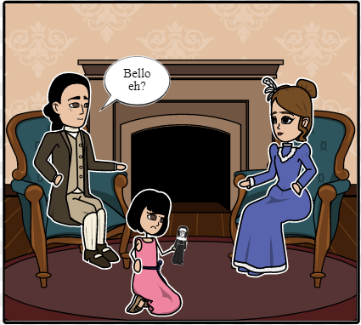
Gertrude: la vita

Narratore 5 ( Alena ) :
Gertrude non era una suora come tutte le altre....lei era diversa: L'unica cosa che lei desiderava era SPOSARSI , ma la famiglia aveva già deciso per lei!
Vediamo ora cosa succedeva ogni volta che Gertrude tornava a casa per il weekend

Padre: Bentornata Gertrude!
Madre : Abbiamo un regalo da darvi...Tenete
Gertrude: Buongiorno padre! Buongiorno madre!
Gertrude: …Grazie!

Gertrude va in camera sua, si siede e lancia la bambola
Coreografia : Giulia, Eleonora, Maria, Jasmine, Lara
Musica : La strega- Vasco Rossi

ATTO V
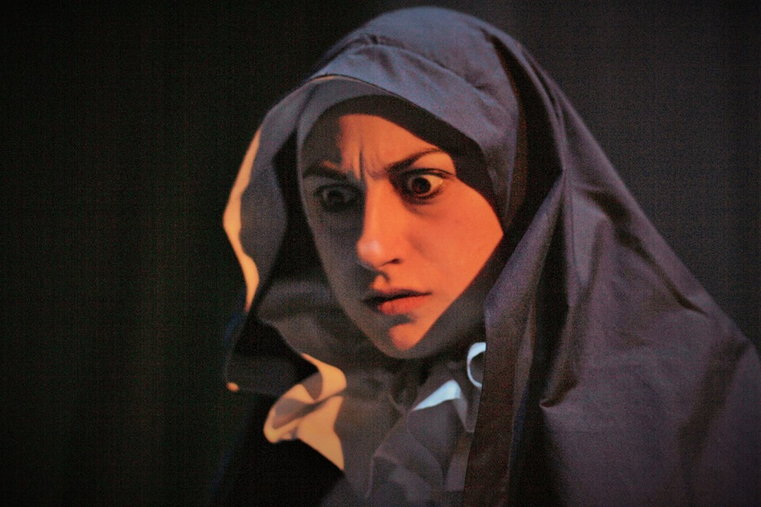
Gertrude: i voti

Narratore 5 ( ) : Ogni giorno Gertrude pensava di ribellarsi al padre e ogni giorno passava senza trovare il coraggio, ma ogni giorno che passava, la data fissata per la sua consacrazione ai voti si avvicinava…

Gertrude: Adesso dico no! Lo faccio si mi ribello!

Gertrude incontra lo sguardo del padre lì presente e risponde...

Gertrude: Si... voglio diventare suora...

Musica :if i ain’t got you

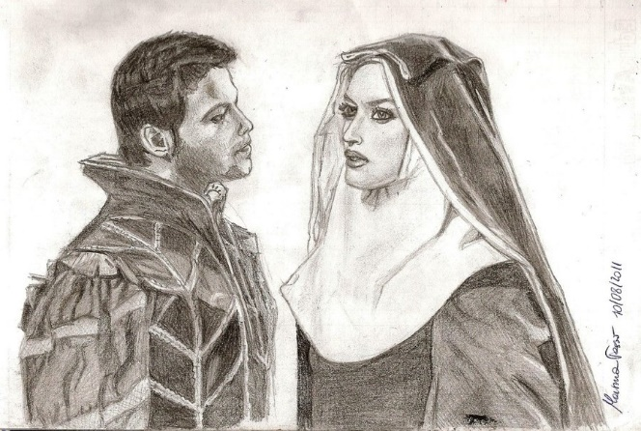
ATTO VI
Gertrude: ed Egidio

Narratore 6 ( Elena )

Dopo alcuni anni,Gertrude, ormai badessa passeggia in porticato con un ciuffo di capelli ribelle fuori dal velo e la vita segnata da un cinturino vanitoso; Egidio, il braccio destro del boss più temuto della regione, tanto che non si poteva nominare, l’INNOMINATO appunto, la saluta e lei, Sciagurata! Risponde…

Gertrude: Ciao ah bello!

Egidio: eh? Dice a me?

Gertrude: monta su!

Vanno via in scooter

Musica : la vespa

Narratore 6 ( Elena )

( con il libro) Boh! Io me lo ricordavo diverso!
ATTO VII INCONTRO TRA GERTRUDE E LUCIA
Narratore 8 ( Jasmine )

Fra Cristoforo aveva capito che da don Rodrigo non avrebbe ottenuto nulla, quindi decide di affidare Lucia alla monaca di Monza, non potendo immaginare la pericolosità del personaggio; e infatti la nostra Lucia si troverà davanti una monaca piuttosto strana…

Lucia si presenta davanti a Gertrude insieme a sua madre Agnese.
Agnese= salve, buongiorno signora badessa, tutta le verità le dico adesso
Gertrude= (fa un gesto) voglio parlare sola con la signorina
Agnese si allontana scortata ( suor Carolina)
Gertrude= allora questo giovincello vi importunava?
Lucia= si signora badessa è cosi, ma io hemm…
Gertrude= e vorresti farmi credere che tu non gli hai mai dato corda? Dev’essere un cattivone, questo tuo don Rodrigo, vero? Hahah
Lucia= Il mio promesso sposo sarà Renzo signora badessa, non posso essere interessata a un altro signora, glielo giuro!
Gertrude= davvero?

Lucia= (prende il telefono e chiama la sua amica)
Tatiana.. Tatiana! c’è una tipa…tipo suora, CAPITO? che mi sta dicendo e ridicendo cose strane; mì, le cose sono due: o le dò due ceffoni o le chiedo che mascara usa perché devi vedere che figo!

Narratore 8 ( )

Avrete capito che questa storia è piena di colpi di scena e infatti don Rodrigo, che non ci stava a perderci la faccia, chiede aiuto all’Innominato: chi è l’Innominato? Siete matti?! neanche Manzoni lo nomina, figuratevi se lo faccio io! Era il boss più potente e temuto della regione, tanto che nessuno lo nominava: era l’Innominato appunto! E… guardate come è piccolo il mondo, sapete chi era l’uomo più fidato dell’Innominato? Egidio! eh già proprio il boyfriend della monaca di Monza che quindi diventa complice del rapimento di Lucia…

